作品標題：樂在「騎」中，「震」奮人心
參賽者：二年九班17號 吳慧娟
指導老師：郭桂香

2009年10月30日，美好的一天，知道為什麼嗎？讓我用照片來解釋吧！準備好與我一同分享了嗎？Let’s go！
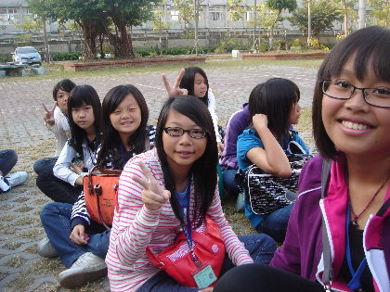
看這樣子，猜出是什麼了嗎？沒錯！就是最令人興奮的校外教學，一早大家都十分準時，不敢遲到。而臉上的笑容隱約帶了些內心那澎湃的期待。

上了遊覽車，開始了一天的旅程，大家看起來氣色都不錯！一路上，大家或看影片，或聽音樂，或聊天，或吃點零食，當然，也有人為早起補補眠，只是不小心的，就會被鏡頭捕捉下來，這風險可不小。兩個小時的車程，沒有休息站，直往目的地前進。
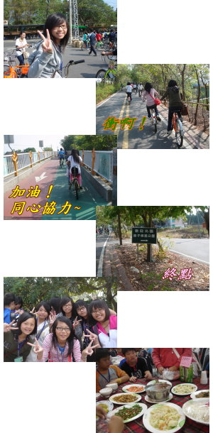
終於，來到了今天的第一站──東豐自行車綠廊。大家乘上自己的腳踏車，迫不及待的想趕快啟程，一切就緒後，出發嘍！途中，兩旁的綠樹大方的為我們遮陽，徐徐的風從身邊拂過，感覺很舒服，不自覺的哼起了旋律輕快的歌，此刻的心情自在無比。騎到分岔路口時，遇到瓶頸了，該往情人木橋還是繼續直進呢？見一旁的服務員指向橋的那方，也就跟著騎上橋，哇！上坡可真不好騎，不過看看那騎著協力車的同學，又覺得自己幸福多了！下橋後，一群人停在轉角，詢問之後才知道是騎錯路了，於是我們折返回分岔路口，然後繼續向前，到了我們的終點「梅子懷舊公園」後，準備回到起點，雖然意猶未盡，不過為了下午的行程，我們還是回到了起點，準備去享用午餐，好有力氣朝下一站前進。
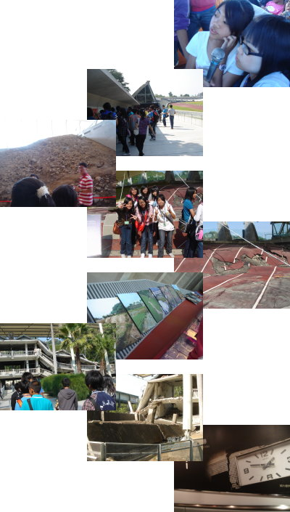
在歡唱聲中，我們來到了今日第二站，也是今日最終站──921地震教育園區。哇！它的建築好特別，給人一種神秘感，果然不是虛有其表，他們保存了「車籠埔斷層」，有表面突起龜裂的操場、地震後受災地區的照片和並列在斷垣殘壁中的教室，目睹九二一留下的這一切，心中感觸頗深，慶幸這場地震發生在深夜一點四十七分，學生得以順利逃過一劫，也才真正體會到地震帶來的威脅有多大，那是我們難以想像的。後來到了影像館，原本以為可以體驗地震時的驚悚，不過卻因故無法如願以償，心中雖然有點失望，不過見識過的已經算是心滿意足了。
一天的旅程即將告一段落，大家用歌聲撫平心中的不捨，回想這趟旅程，如果騎腳踏車時，沒有因為騎錯路的小插曲，怎麼叫人刻骨銘心呢？如果參觀地震教育園區時，沒有留下一些遺憾，怎麼會有「下次再來」的彌補之心呢？所以，這都是美麗的意外啊！這次的校外教學就在歡笑中劃下完美的句點，而在我心中，對三年級畢業旅行的期待已經偷偷萌芽了。